**Муниципальное бюджетное дошкольное образовательное учреждение**

**Детский сад «Радуга» с. Новогагатли**

**Мастер-класс для воспитателей «Математика через сказку»**

**«Без игры нет и не может быть полноценного умственного развития.**

**Игра – это огромное светлое окно, через которое в духовный мир**

**ребёнка вливается живительный поток представлений, понятий.**

**Игра – это искра, зажигающая огонёк пытливости и любознательности».**

**В. А. Сухомлинский**.

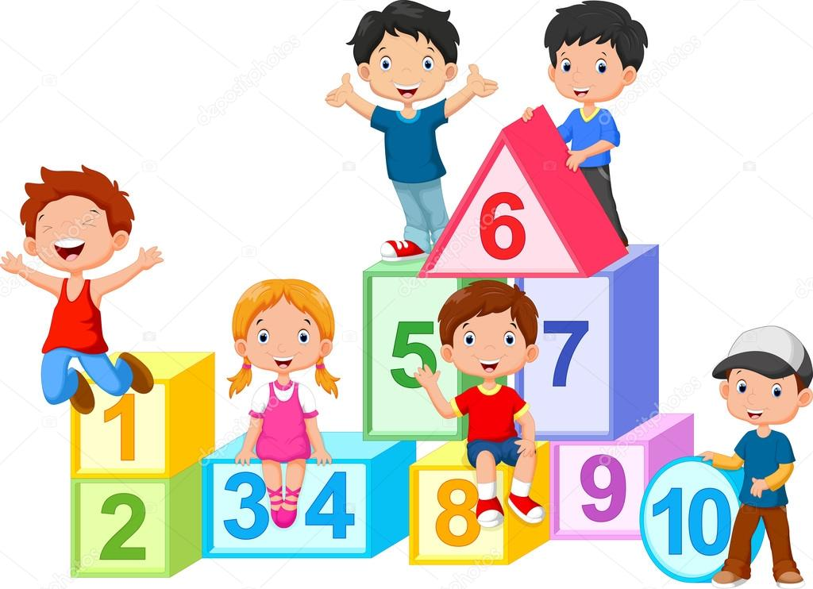

**Подготовила и провела:**

**Гаджиева З. С.**

**Цель:**

Способствовать повышению интереса педагогов к поиску интересных методов и технологий в работе с детьми по математическому развитию. Повысить уровень профессионализма воспитателей.

Вооружить воспитателей практическими навыками проведения логико-математических игр. Ознакомить педагогов с играми, направленными на развитие логического мышления, в работе по ФЭМП с детьми 5-6 лет.

**Задачи:**

Познакомить воспитателей с математическими сказками как средством формирования элементарных математических представлений у детей.

Обучить участников мастер – класса методам и приемам использования математических сказок в педагогическом процессе.

Развивать интерес к оригинальной образовательной игровой технологии, инициативу, желание применять на практике данную технологию.

Вызвать желание к сотрудничеству, взаимопониманию.

**Ход мастер-класса**

Начиная развивать ребенка и знакомить его с миром математики, все мы наверняка хотим, чтобы малыш не просто *«подготовился к школе»*, а действительно заинтересовался математикой и понимал эту науку.

Мы, воспитатели не должны забывать о том, что ведущей деятельностью в дошкольном возрасте является игра, а значит, цель воспитателя научить ребенка играть, а в процессе игры, потихоньку, незаметно знакомить его с определенными понятиями, давать нужную информацию. Пусть дети не видят что их чему – то обучают, пусть думают, что они только играют, но незаметно для себя в процессе игры, дошкольники учатся считать, складывать и вычитать – более того они решают разного рода логические загадки, учатся мыслить творчески. А роль взрослого в этом процессе – поддерживать и направлять интерес детей.

Одним из эффективных методов работы с детьми, является сказка, которая дает необходимую гамму переживаний, создает особенное настроение, вызывает добрые чувства.

Сказка в определенной степени удовлетворяет три естественные психологические потребности ребенка.

• Потребность в автономности. В каждой сказке герой на протяжении всего пути действует самостоятельно, сам делает выбор, сам принимает решения, полагаясь только на самого себя, на свои собственные силы.

• Потребность в компетентности *(всемогуществе)*. Герой способен преодолеть самые невероятные препятствия и, как правило, оказывается победителем.

• Потребность в активности. Герой всегда активен, все время находится в действии: куда-то идет, кого-то встречает, кому-то помогает, что-то добывает, с кем-то борется, от кого-то убегает и т. д.

Сказка побуждает ребенка сопереживать персонажам, и в результате у него появляются не только более глубокие представления о людях, предметах и явлениях окружающего мира, но и, что самое главное, иное эмоциональное отношение к ним.

Воспринимая сказку, ребенок видит выход из различных сложных ситуаций, видит пути решения возникших конфликтов, позитивную поддержку своих возможностей и веры в себя. При этом ребенок отождествляет себя с положительным героем.

Происходит это не потому, что он хорошо разбирается в человеческих взаимоотношениях, а потому, что положение героя более привлекательно по сравнению с другими персонажами. Это позволяет ребенку усваивать правильные моральные нормы и ценности, различать добро и зло. Так незаметно, в игре дети овладевают и сложными мыслительными операциями, и получают знания элементарных математических представлений.

Сказка готовит детей к решению более сложных логических задач, возбуждают у ребенка живой интерес к обучению, расширяет его словарный запас и способствует интеллектуальному развитию ребенка.

Работу со сказками можно проводить во всех сферах деятельности:

а) в подвижных играх

б) как настольно-печатные (изготовить карты к играм *«Рассели жильцов»*, *«Какого героя не хватает»*, *«Найди место сказочного героя»*, *«Головоломки»*);

в) в сюжетно-ролевых играх:

Вариативность игр со сказками обеспечивает возможность использования их практически в любой режимный момент. А так же позволяют реализовать индивидуальный подход за счет усложнения или упрощения заданий *(использование 1,2,3 или 4 признаков одновременно)*.

Все мы помним, как в детстве мама или бабушка читала нам сказки, как интересно было представлять себя сказочным героем, переживать за него, радоваться удачному концу. Обучая маленьких детей через сказку, я стремлюсь к тому, чтобы радость от игровой деятельности постепенно перешла в радость учения.

Сегодня я вас познакомлю с математическими сказками и расскажу

**«Страна математики»**

В стране математики жили-были цифры.

В доме с треугольной крышей жила цифра 5, была она очень приветливой и хорошей. В Стране математики она считалась лучшей оценкой для учеников.

А на самой окраине города, в покосившемся квадратном домишке жила цифра 2 и никто не хотел с ней дружить. Потому что в Школе математики ее ставили самым ленивым ученикам.

Жалко 5 стало одинокую 2 и решила 5 пойти к 2 в гости. А для поднятия настроения прихватила она с собой сладости. С тех пор 2 и 5 стали лучшими друзьями.

Что бы починить квадратный домик, к цифре 2 пришли цифры 3 и 4. А цифра 6 помогла 2 выполоть сорняки на огороде.

С тех пор все цифры в Стране математики живут дружно.

Сказка о Нолике.

Жила была на свете цифра Ноль.

Никто его не любил, никто с ним не дружил. Везде ходил Нолик один. Другие цифры говорили ему: «Ты, ничего не значишь, ты ноль!» Очень грустно было Нолику одному.

И вот однажды, сидит Нолик один, грустный, маленький и вдруг подходи к нему цифра 1.

«Давай дружить. Ты маленький и я небольшая. Будем вместе и станем большим числом». Стали они дружить и превратились в число 10! Сказки конец. А кто слушал молодец!

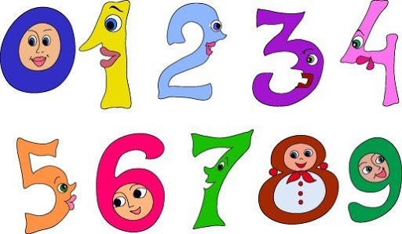

**Спор.**

Жили были две цифры ноль и единица.

Однажды они поспорили: кто из них важнее. Единица говорит: «Я важнее с меня начинается счет! А ты ноль. ничего не значишь».

А ноль ей и отвечает: «Если я встану впереди тебя, то ты уменьшишься в 10 раз, а если встану за тобой- ты увеличишься в десять раз!»

А еще я являюсь началом числового луча!

Однажды цифра 1пошла на прогулку и повстречала цифру О. Ноль спросил:

- «Ты, любишь играть в салочки?»

Единица ответила: «Да, я очень люблю бегать».

И они побежали… Вскоре ноль догнал единицу и получилась цифра 10!

**Уважаемые педагоги, приглашаю вас выйти, будем обыгрывать сказку, а я буду автором «Теремок и геометрические фигуры».**

Жила-была одинокая геометрическая фигура и звали ее Круг. Надоела ему одинокая жизнь и покатился он искать друзей. Катился он катился и увидел небольшой теремок, остановился и спрашивает:

- Кто в теремочке живет? Кто в невысоком живет?

Никто не отозвался. Вошел Круг в теремок и стал там жить.

Шел мимо Квадрат, увидел теремок и спросил

- Кто в теремочке живет?

- Я, геометрическая фигура, Круг. А ты кто?

- Я, геометрическая фигура, Квадрат. Пусти меня к себе жить.

- Заходи, вдвоем веселее.

Стали они жить в теремочке вдвоем.

Шел мимо теремка Треугольник, остановился и спрашивает:

- Терем-теремок ко в теремочке живет?

- Я, Квадрат, я Треугольник, а ты кто?

- Я, одинокая геометрическая фигура Треугольник.

- Иди к нам жить.

Стали фигуры жить втроем.

Проходил как-то мимо теремка Овал. Постучался в окошко и спрашивает:

- Кто в теремочке живет?

- Мы, геометрические фигуры, Квадрат, Круг и Треугольник. А ты кто?

- Я Овал и мне очень одиноко, пустите меня к себе.

- Мы бы рады, да теремок очень маленький.

Не послушал Овал фигуры и залез в теремок. А теремок затрещал и развалился! Еле-еле успели все на улицу выскочить.

Но геометрическим фигурам так нравилось жить всем вместе, что решили они построить новый теремок, больше прежнего. Принялись они за работу. Получился новый теремок просторный да красивый! И стали жить в нем геометрические фигуры дружно и весело! (обыгрывая такие сказки, мы обучаем детей, различать геометрические фигуры)

**Королевство**

Сказка о том, как наступил порядок в королевстве математики.

Жили-были, в маленькой деревушке, сестрички-двойняшки. А звали их Единички. Родители их внезапно умерли и остались сестрички совсем одни. Тяжело жилось Единичкам без родителей, а тут еще в соседнем домике поселилась вредная старуха Двойка!

Невзлюбила она сестричек и постоянно к ним придиралась. Стоит разыграться Единичкам, как горбатая старуха тут как тут, стучит клюкой ругается: «Чего шумите? Покоя не даете?»

Сядут Единички песенки петь, опять ковыляет к их домику вредная старушка: «А ну замолчите раскричались, спасу от вас нет!» Стали боятся Единички, лишний раз высунуть свои остренькие носики из домика.

Но однажды, вечером в их дом постучали. На пороге стояли двое юношей. Попросились они переночевать, так как устали после долгой дороги. Сестрички приветливо встретили гостей, накормили, напоили, завели вежливую беседу. Гости рассказали, что они пажи королевы Математики, зовут их Плюс

Идут они по поручению королевы, решить тяжбу в одном из городов королевства. Не успели гости закончить свои рассказ, как раздался стук в дверь…

На пороге стояла старуха Двойка: «Это, что за гости на ночь глядя! Что за разговоры?» худенькие Единички испуганно прижались друг к другу от страха.

- Э! Да у вас тут тоже непорядок, воскликнули гости! Заходите бабушка, мы сейчас все поправим.

Не успела старуха оглянуться, а Плюс уже держал за руки сестренок Единичек, а Равно встал между ними и старухой. И вдруг…

- Лицо у старушки разгладилось, губы расплылись в улыбке.

- Внучки мои любимые, наконец то я вас нашла! Перебирайтесь ко мне, мой дом и крепче и просторнее. Хватит вам одним горевать, втроем и сытнее и веселее.

С тех пор появилась у Единичек бабушка Двойка-любящая, да заботливая. а в королевстве Математики царит полный порядок.

*.*

**«Сказка о трёх царевнах». (проводиться с педагогами, за каждый ответ даешь подарок)**

В далёком царстве жил царь с тремя дочками. Они любили по вечерам решать задачки и разгадывать загадки. За каждый правильный ответ царевны получали по подарку. Однажды вечером царь сказал: «Я привёз из дальних стран много разных подарков. Кто из моих дочек правильно решит задачки, отгадает загадки – тот и получит подарки. Сейчас я предлагаю, ответит на вопросы, за правильный ответ получаете подарки.

**Задачи-шутки** – это занимательные игровые задачи с математическим смыслом. Для их решения надо в большей мере проявить находчивость, смекалку, понимание юмора, нежели познания в математике. Построение, содержание, вопрос в этих задачах необычны. Они лишь косвенно напоминают математическую задачу.

**Задачи-шутки:**

1. Сидят три кошки, против каждой кошки две кошки, много ль всех? (Три.)
2. Шел один, нашел пять рублей; трое пойдут, много ли найдут? (пять рублей.)
3. Из какой посуды нельзя ничего съесть? (Из пустой)
4. Сколько орехов в пустом стакане? (Ни сколько)
5. В вазе стояло 3 тюльпана и 7 нарциссов. Сколько тюльпанов стояло в вазе? (В вазе было 3 тюльпана)
6. По морю плыли 9 акул. Они увидели косяк рыб и нырнули в глубину. Сколько плавало акул? (9 акул, только они нырнули)
7. На столе лежало 4 яблока. Одно из них разрезали пополам и положили на стол. Сколько яблок на столе? (4 яблока)
8. 7 мальчиков расчистили по 1 дорожке в саду. Сколько дорожек расчистили мальчики? (7 дорожек)
9. Летела стая гусей. Один гусь впереди, два – сзади. Один гусь между двумя и три гуся рядом. Сколько гусей в стае? (3)
10. Одно яйцо варят 4 минуты. Сколько минут надо варить 6 яиц? (4 мин)
11. Когда козе исполнится 6 лет, что будет? (Ей пойдет седьмой год)
12. На столе стоят три стакана с вишней. Костя съел один стакан вишни и поставил пустой стакан на стол. Сколько стаканов осталось? (3 стакана)

**Занимательные математические вопросы** способствуют развитию у детей смекалки и находчивости, учат детей анализировать, выделять главное, сравнивать.

При формировании пространственных и временных представлений помогают **логические концовки.**

– Если Саша вышел из дома раньше Сережи, то Сережа… (вышел позже Саши.)  
– Если сестра старше брата, то брат… (младше сестры.)  
– Если правая рука справа, то левая… (слева.)  
– Если стол выше стула, то стул… (ниже стола.) и др.

Назначение сказок, загадок и задач-шуток, занимательных вопросов состоит в приобщении детей к активной умственной деятельности, выработке умения выделять главные, существенные свойства, математические отношения, замаскированные внешними несущественными данными. Они могут быть использованы воспитателем в процессе разговоров, бесед, наблюдений с детьми за какими-либо явлениями, т. е. в том случае, когда создается необходимая для этого ситуация.

Итак, уважаемые коллеги, благодарю вас за участие в мастер-классе и прошу поделиться своими впечатлениями. Что вам понравилось в предложенной мною модели занятия? Что бы вы взяли себе на вооружение? Что не понравилось?

Итак, я хочу закончить свое выступление словами

Математика – наука Хороша и всем нужна, Без нее прожить нам трудно, Без нее нам жизнь сложна.

И хотя математика – один из самых сложных предметов, но наши воспитанники не должны узнать об этом никогда, ведь наша цель – научить ребенка постигать математику с интересом и удовольствием.